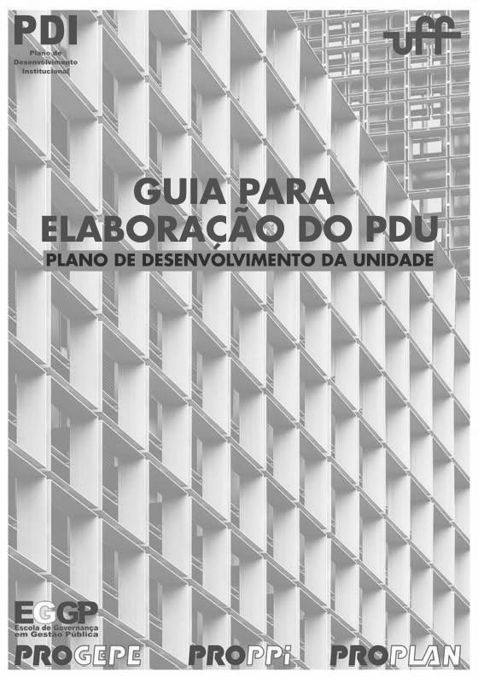

Modelo para Elaboração do PDU

O Plano de Desenvolvimento das Unidades - PDU consiste em um documento em que se definem a missão e a visão das unidades acadêmicas e administrativas da Universidade Federal Fluminense, desenvolvendo no nível tático e operacional os objetivos estratégicos e o alcance das metas do Plano de Desenvolvimento Institucional (PDI), de acordo com as especificidades de cada Unidade.
Neste PDU estão inseridas as metas para os anos de 20XX-20XX, disponibilizando para esta Unidade um instrumento de gestão contínuo, estabelecendo uma visão de longo prazo sobre aonde a unidade deseja chegar e como quer ser reconhecida ao final deste período.

Niterói, ___ de _________ de 20XX

Nome do ocupante do cargo
Cargo Máximo da Unidade

Sumário

Sumário
Modelo para Elaboração do PDU 2
Sumário 3
Nome da Unidade 5
Introdução 6
Histórico da Unidade 7
Histórico de Implantação 7
Desenvolvimento da Unidade 7
Graduação Presencial e a Distância (EaD) 8
Pós-Graduação Stricto Sensu 9
Pós-Graduação Lato Sensu 9
Perfil do Corpo Discente 10
Perfil do Corpo Docente 11
Organização Administrativa 13
Infraestrutura Física 15
Estruturas de apoio às atividades acadêmicas, pesquisa e extensão 15
Laboratórios de Ensino e Pesquisa 15
d) Laboratório de Óptica 15
e) Laboratório de Computação Cientifica 15
Planejamento Tático e Operacional 17
Missão 17
Visão 17
Valores Institucionais 17
Diagnóstico da Unidade 18
Identificação, Observação e Análise dos Problemas. 19
Plano de Ação, Indicadores e Metas 21
Plano de Execução 23
Gestão do Plano 25
f) Monitoramento 25
g) Atualização do Plano de Ação 27
Gestão de Riscos 29
Bibliografia 30

Logo/emblema da Unidade

Nome da Unidade

Escreva aqui o nome do cargo máximo do Dirigente da Unidade
Escreva aqui o nome do servidor/Dirigente

Comissão designada para elaborar o Plano de Desenvolvimento da Unidade

Escreva aqui o cargo
Escreva aqui o nome do servidor

Escreva aqui o cargo
Escreva aqui o nome do servidor

Escreva aqui o cargo
Escreva aqui o nome do servidor

Escreva aqui o cargo
Escreva aqui o nome do servidor

Escreva aqui o cargo
Escreva aqui o nome do servidor

Escreva aqui o cargo
Escreva aqui o nome do servidor

Escreva aqui o cargo
Escreva aqui o nome do servidor

Escreva aqui o cargo
Escreva aqui o nome do servidor

Escreva aqui o cargo
Escreva aqui o nome do servidor

Escreva aqui o cargo
Escreva aqui o nome do servidor

Introdução

O PDU das unidades acadêmicas/administrativas, através do planejamento tático e operacional, traduz os objetivos estratégicos do PDI vigente, concebido pela alta administração, em objetivos e metas claras e factíveis para todos os integrantes desta unidade.
Figura 1: Níveis de atuação do planejamento.

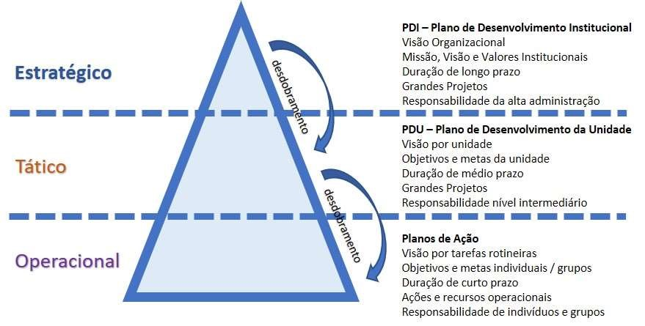
Fonte: UFPA, 2016. Adaptado pelo autor
Este documento apresenta um conjunto de metas e ações estabelecidas com o consenso de um grupo de trabalho representativo de todas as classes envolvidas, apontando um planejamento para alcance dos objetivos elencados.

Histórico da Unidade

Histórico de Implantação

A Nome da Unidade é uma Classificação da Unidade (Instituto, Assessoria, Unidade Acadêmica, etc...) da UFF, instituída através da escreva aqui a legislação, com o objetivo de escreva aqui o(s) objetivo(s) principal(is) da unidade.
Escrever o Histórico da Unidade

Desenvolvimento da Unidade

Os fatos históricos relevantes de implementação e desenvolvimento da Unidade

Cursos de Graduação e Pós-Graduação

Graduação Presencial e a Distância (EaD)

A graduação pode ser considerada o curso de maior oferta e procura da unidade. A fim de demonstrar esse diagnóstico, a Tabela XX demonstra a quantidade de vagas ofertadas por cursos de graduação durante os últimos anos.
Tabela XX: Vagas ofertadas por cursos
Curso | 2017 | 2016 | 2015 | 2014
Presencial
EaD
Fonte: Próprio autor
Para uma melhor análise e observância da oferta dos cursos, a Tabela XX apresenta a oferta de vagas e quantidade de alunos matriculados por curso da unidade.
Tabela XX: Cursos de graduação e vagas ofertadas atualmente.
Curso | Modalidade | Turno | Oferta Atual
Física Bacharelado | Presencial | Integral
Química Licenciatura | EAD | -
Total
Fonte: Próprio autor
Os últimos resultados no ENADE, publicado em XXXX de XXXX, são apresentados na Tabela XX para melhor análise e avaliação do aluno egresso e da busca pela excelência nas atividades de ensino.
Tabela XX: Avaliação dos cursos no ENADE
Curso | Avaliação ENADE xx/xx/xxxx | Avaliação ENADE xx/xx/xxxx
Física Bacharelado
Química Licenciatura
Física Bacharelado
Fonte: Próprio autor
Inserir outras informações aqui: evasão, Taxa de Sucesso da Graduação – TSG, etc.
Escreva neste parágrafo informações detalhadas e complementares sobre a proposta de expansão do nº de cursos ofertados. Importante complementar essa informação com um quadro que apresente de forma detalhada essa perspectiva, ou seja, nome do curso, modalidade, etc...
Incluir cronograma de novos cursos.

Pós-Graduação Stricto Sensu

Tendo como foco a pesquisa, os cursos de pós-graduação stricto-sensu compreendem cursos de mestrado e doutorado abertos de acordo com os programas aprovados pela CAPES.
Esta unidade possui XXX cursos, divididos nos cursos, apresentados na Tabela XX Tabela XX: Cursos de pós-graduação, oferta atual e quantidade de alunos.
Curso | Modalidade | Oferta Atual | Matrículas
Física | Mestrado
Química | Doutorado
Total
Fonte: Próprio autor
Escreva neste parágrafo informações detalhadas e complementares sobre os programas de pós-graduação stricto sensu

Pós-Graduação Lato Sensu

Nesta modalidade, os cursos atendem a várias carreiras e variados projetos, nas categorias de especialização, MBA – Master in Business Administration e Residências, nas modalidades presencial, semipresencial e a distância. Esta unidade possui XXX cursos, divididos nos cursos, apresentados na Tabela XX
Tabela XX: Cursos de pós-graduação, oferta atual e quantidade de alunos.
Curso | Modalidade |  | Oferta Atual | Matrículas
Física Bacharelado | Lato  Presencial | Sensu
Química Licenciatura | MBA - EAD
Total
Fonte: Próprio autor
Escreva neste parágrafo informações detalhadas e complementares sobre os programas de pós-graduação lato sensu

Perfil do Corpo Discente

A unidade possui XXXX alunos matriculados em cursos presenciais, a distância e em cursos de pós-graduação, conforme a Tabela XX.
Tabela XX: Cursos, vagas ofertadas e matrículas em XXXX
Curso | Modalidade | Turno | Oferta | Matrícula
Física Bacharelado | Presencial | Integral
Química  Licenciatura | EAD | -
Total
Fonte: Próprio autor
Escreva neste parágrafo outras informações sobre o perfil discente: evolução do nº de matriculados, nº de titulados, evasão, análise de egressos, etc...
Com o objetivo de proporcionar experiências e conhecimentos teóricos e práticos, dando apoio à permanência na universidade, a unidade, juntamente com o Pró-Reitoria de assuntos Estudantis, concede bolsas de estágio, iniciação científica e permanência estudantil, conforme Tabela XX.
Tabela XX: Bolsistas da unidade.
Curso | Modalidade da Bolsa | Quantidade
Física Bacharelado | Iniciação Científica | 3
Química Licenciatura | Estágio | 10
Mestrado Física | CNPQ | 2
Total
Fonte: Próprio autor
Escreva neste parágrafo outras informações sobre projetos e iniciativas para permanência discente na unidade.
Caso necessário, destaque as especificidades dos discentes de pós-graduação.

Perfil do Corpo Docente

As atividades acadêmicas, de pesquisa e extensão, são desenvolvidas pelo corpo docente, composto de nº de docentes professores, distribuídos em nº de departamento departamentos, conforme Tabela XX.
Tabela XX: Corpo Docente por titulação
Departamento | Doutores | Mestres | Especialistas | Graduados | Total
VFI - Física
VQI - Química
Total
Fonte: Próprio autor
Verifica-se que o quantitativo de docentes pode ser expresso pelo seu regime de trabalho, assim como o regime de dedicação exclusiva (DE), indicado na Tabela XX.

Tabela XX: Corpo docente por regime de trabalho
Departamento | D.E. | 40H | 20H | Total
VFI - Física
VQI - Química
Total
Fonte: Próprio autor
O regime de trabalho e a titulação dos docentes, expressos na Tabela XX, através do IQCD – Índice de Qualificação do Corpo Docente, refletindo o esforço na melhoria do quadro docente da universidade.
Tabela XX: Índice de qualificação do corpo docente (IQCD)
2018 | 2017 | 2016 | 2015 | 2014
Fonte: Próprio autor

É importante observar a Tabela XX, que demonstra a carga horária docente dividida em ensino, pesquisa, extensão e administrativo.

Tabela XX: Corpo docente carga horária
Departamento | Ensino | Pesquisa | Extensão | Administrativo
VFI - Física
VQI - Química
Total
Fonte: Próprio autor

Escreva neste parágrafo outras informações sobre o corpo docente
Perfil do Corpo Técnico

A unidade possui em seu corpo técnico administrativo XXXX servidores em seu quadro permanente, distribuídos em seu organograma de acordo com as necessidades administrativas e técnicas.
A Tabela XX demonstra uma ampla visão da escolaridade e sua representatividade dentro da unidade.
Tabela XX: Corpo docente por departamento
Escolaridade | Total | %
Alfabetização sem cursos regulares
Ensino fundamental incompleto
Ensino fundamental completo
Ensino médio
Ensino superior – graduação
Ensino superior – especialização
Ensino superior – mestrado
Ensino superior – doutorado
Total
Fonte: Próprio autor
O quadro de cargos e funções dentro da unidade, demonstrado pela Tabela XX, expressa a distribuição dos TAEs.
Tabela XX: Quadro de pessoal da Unidade
Unidade/Setor | Cargo | Função | Classificação | Quantidade
ICHS | Assistente  Administrativo | Secretaria da  Direção | D | 2
SOF/ICHS | Administrador | Chefe do Setor | E | 1
Total
Fonte: Próprio autor
A distribuição por carga horária de trabalho é apresentada na Tabela XX.
Tabela XX: Corpo técnico por carga horária de trabalho
Carga Horária | Total | %
20H
40H
D.E.
Total
Fonte: Próprio autor
Escreva neste parágrafo informações detalhadas e complementares sobre o corpo técnico administrativo

Organização Administrativa

Represente aqui a organização administrativa de sua unidade, preferencialmente, na forma de organograma conforme exemplo abaixo. Importante lembrar de citar a Portaria que regimentou a estrutura.
A organização administrativa e estrutural da unidade acadêmica/administrativa é representada através da figura XX. A estrutura abaixo se encontra regimentada através da Portaria ……..
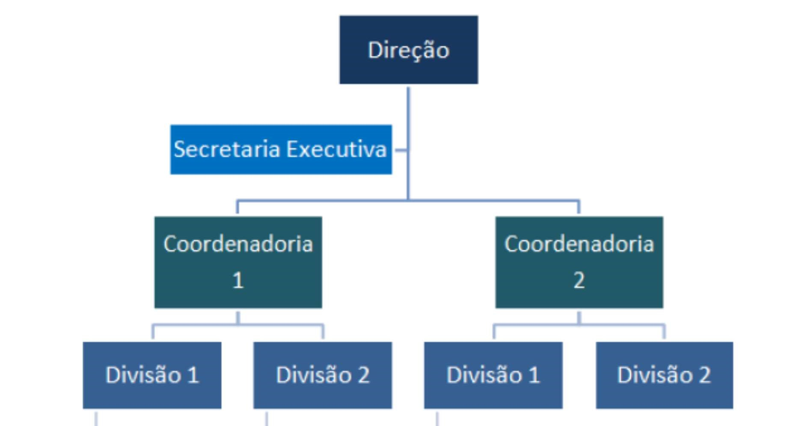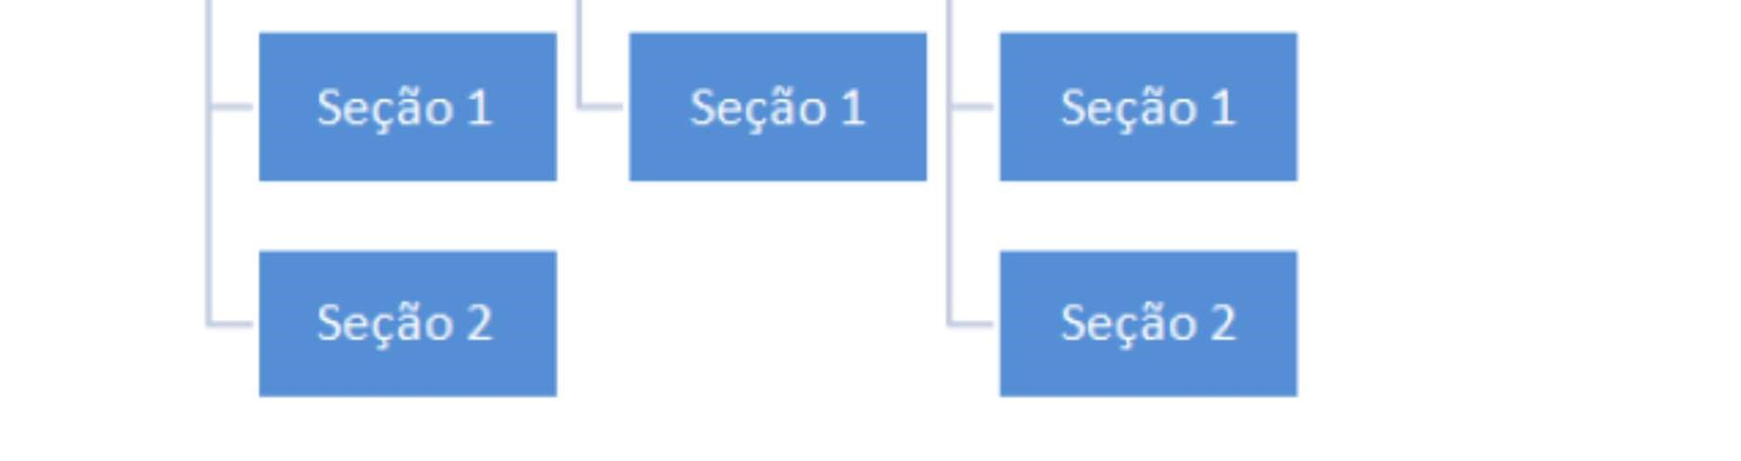
EXEMPLO
Figura XX: Organograma da unidade acadêmica/administrativa

A estrutura organizacional apresentada acima pode ser melhor entendida com uma breve descrição das competências de cada subunidade:
Nome do Setor/Departamento/Secretaria.
➔ Descreva a competência do Setor/Departamento/Secretaria
➔ Descreva a competência do Setor/Departamento/Secretaria
➔ Descreva a competência do Setor/Departamento/Secretaria
Nome do Setor/Departamento/Secretaria.
➔ Descreva a competência do Setor/Departamento/Secretaria
➔ Descreva a competência do Setor/Departamento/Secretaria
➔ Descreva a competência do Setor/Departamento/Secretaria
Nome do Setor/Departamento/Secretaria.
➔ Descreva a competência do Setor/Departamento/Secretaria
➔ Descreva a competência do Setor/Departamento/Secretaria
➔ Descreva a competência do Setor/Departamento/Secretaria
Nome do Setor/Departamento/Secretaria.
➔ Descreva a competência do Setor/Departamento/Secretaria
➔ Descreva a competência do Setor/Departamento/Secretaria
➔ Descreva a competência do Setor/Departamento/Secretaria
Nome do Setor/Departamento/Secretaria.
➔ Descreva a competência do Setor/Departamento/Secretaria
➔ Descreva a competência do Setor/Departamento/Secretaria
➔ Descreva a competência do Setor/Departamento/Secretaria

Infraestrutura Física

A unidade acadêmica/administrativa está localizada no campus xxxxxx, endereço, distribuída em xxx prédios, ocupando uma área total de xxxx m2, sendo deste total, xxxx m2 de área construída.
Considerando todas as instalações pertencentes a essa unidade, podemos enumerar os ambientes físicos, conforme Tabela XX.
Tabela XX: Descrição das instalações
Descrição | Localização | Qtd | Área (m2) | Observação
Secretaria Direção | Bloco A | 2 | 20
Laboratório Informática | Bloco B | 3 | 40
Copa | Bloco B | 1 | 10
Fonte: Próprio autor
Escreva neste parágrafo informações detalhadas e complementares sobre a infraestrutura física da unidade.

Estruturas de apoio às atividades acadêmicas, pesquisa e extensão

Apresente a estrutura de apoio às atividades acadêmicas, de pesquisa e extensão, preferencialmente, em forma de organograma.

Laboratórios de Ensino e Pesquisa

d) Laboratório de Óptica

e) Laboratório de Computação Cientifica

Relação dos projetos e programas (ensino, pesquisa, extensão, outros)

Escreva neste parágrafo informações detalhadas sobre projetos da unidade no âmbito do ensino, pesquisa, extensão e outros.

Planejamento Tático e Operacional

O Planejamento Tático da unidade foi construído com base nos objetivos estratégicos elencados no PDI UFF 2018-2022, agrupados de acordo com as perspectivas de desenvolvimento, alinhadas ao Projeto Político Pedagógico Institucional – PPI, objetivos estratégicos, metas de desempenho e sugestões de ações estratégicas.
Alinhado ao PDI UFF vigente, definiu-se a missão, visão e valores institucionais da nome da unidade.

Missão

Escrever a Missão.

Visão

Escrever a Visão.

Valores Institucionais

A unidade apresenta seus principais valores:
Escreva um valor institucional da unidade
Escreva um valor institucional da unidade
Escreva um valor institucional da unidade
Escreva um valor institucional da unidade
Escreva um valor institucional da unidade

Diagnóstico da Unidade

Para conhecer as principais características bem como servir de instrumento de análise facilitador desse levantamento, utiliza-se a matriz F.O.F.A. (Forças, Oportunidades, Fraquezas, Ameaças). O objetivo é gerar um diagnóstico situacional da instituição, conforme Tabela XX

Tabela XX: Matriz SWOT
FOFA | Fatores Positivos | Fatores Negativos
 | FORÇA | FRAQUEZA
Fatores Internos

Fatores Externos

 | OPORTUNIDADE | AMEAÇAS
Fonte: Próprio autor

Identificação, Observação e Análise dos Problemas.

O PDU UFF 2018-2022, tendo como eixo central a REORGANIZAÇÃO, dividiu seu planejamento estratégico em 5 grandes perspectivas: Ensino de graduação; Pesquisa, Pós-graduação e Inovação, Extensão, Responsabilidade Social e Gestão.
Nesta fase de planejamento, os problemas específicos da unidade, de acordo com as perspectivas do PDI, serão mapeados, observados e as causas identificadas, conforme tabela XX:

Tabela XX: Identificação, Observação e análise dos problemas em relação a matriz Swot e PDI.
Fraqueza ou  Ameaça da Matriz SWOT | Perspectiva do PDI | Objetivo  Estratégico PDI | Ações Estratégicas Sugeridas PDI | Identificação do  Problema na Unidade | Observação do Problema (tempo, local, tipo) | Análise das Causas
Fonte: Próprio autor

Plano de Ação, Indicadores e Metas

Para a elaboração do Plano de ação em consonância com as perspectivas do PDI, faz-se necessário elencar os indicadores que serão utilizados, conforme Tabela XX, assim com suas fontes, para um mapeamento claro e objetivo das ações.
Tabela XX: Indicadores, fórmulas e fontes.
Indicador | Fórmula | Fonte
Taxa de Sucesso da  Graduação | TSG = (número total de diplomados / número total de ingressantes) /100 | Coordenação do Curso de Matemática
Índice de qualificação do corpo docente da Unidade  (IQCD) | IQCD = ((5 x Doutores) + (3 x Mestres) + (2 x Especialistas) + (1 x Graduados)) / (Doutores + Mestres + Especialistas  + Graduados) | PROPPI
Fonte: Próprio autor
Todos os problemas e desafios identificados, que possam resultar num melhor desempenho das atividades próprias da Unidade, devem fazer parte do PDU e ser apontados com ações especificas neste tópico, sempre atrelados aos objetivos estratégicos do PDI vigente, conforme demonstrado no Quadro XX.

Importante ressaltar a observância e alinhamento com os objetivos e ações estratégicas sugeridas em cada perspectiva do PDI.

Quadro XX: Painel de Ações, Indicadores e Metas

Perspectiva / Objetivo  Estratégico PDI UFF – 2018-2022 | Ação Tática PDU | Indicador PDU | Fórmula Indicador PDU |  |  | Metas |  | Unidade/Setor Responsável
 |  |  |  | 2020 | 2021 | 2022 | 2023
Fonte: Próprio autor

Plano de Execução

Para cada iniciativa ou ação tática contida no Painel de Ações, Indicadores e Metas, Quadro XX, devemos fazer correspondência com um plano de ação e objetivos operacionais, com prazos, responsabilidades, métodos e custos. Utilizaremos a matriz 5W2H para estabelecermos os planos de ação.

Quadro XX: Ficha do Plano de execução
Plano de Execução
Unidade/Setor:
Ação Tática PDU:
Objetivo Geral:

Etapa (o que?) | Responsável (quem?) | Local (onde?) | Resultado  Esperado  (por quê?) | Cronograma (quando?) |  | Metodologia (como?) | Recursos (quanto?)
 |  |  |  | Início | Término
Fonte: Próprio autor

Gestão do Plano

Após a implantação do plano de execução do PDU, faz-se necessária a sua avaliação e monitoramento, através da elaboração de uma RA - Reunião de Avaliação. Estas reuniões, que deverão ser periódicas, serão o momento de apresentar os resultados obtidos, avaliar os resultados e tomar medidas para ajustar os Planos de Ação com o intuito de alcançar ou redirecionar para o alcance das metas.

f) Monitoramento
O Processo de monitoramento e avaliação será coordenado pela Comissão do PDU, com a realização da RA – Reunião de Avaliação. Esta reunião terá periodicidade definir a periodicidade, sendo seu calendário publicitado pela Comissão do PDU e produzido um relatório de ampla divulgação.
O monitoramento é uma atividade de gestão, conforme Quadro XX, que acontece durante o período de execução e operação do plano, é essencial para que se tenha conhecimento sobre a forma como está evoluindo o processo e, por intermédio do qual, poder-se apreciar o resultado das ações, sendo ajustadas sempre que necessário.
Para cada ação tática, cujas metas não foram concluídas, a RA deverá efetuar a revisão das Etapas do Plano de Ação, a fim de verificar e posteriormente apontar as ações para correção dos desvios.

Quadro XX: Monitoramento das Ações, Indicadores e Metas
Ações Táticas PDU | Meta Programada | Meta Alcançada | Concluída? | Unidade/Setor Responsável | Observações
Fonte: Próprio autor Unidade/Setor:
Ação Tática PDU:

Etapa (o que?) | Responsável (quem?) | Local (onde?) | Cronograma (quando?) |  | Situação % conclusão | Motivo
 |  |  | Início | Término
Análise Crítica:

g) Atualização do Plano de Ação
Além do monitoramento, o plano deverá ser objeto de ações frequentes de avaliação e de atualização para adequação a um novo cenário.
A RA sistematizará as informações obtidas no monitoramento, de modo a produzir e subsidiar relatórios e alterações dos Planos de Ações e suas Etapas, conforme Quadro XX.

Quadro XX: Ficha do Plano de execução
Revisão Plano de Execução
Unidade/Setor:
Ação Tática PDU:
Objetivo Geral:

Etapa (o que?) | Responsável (quem?) | Local (onde?) | Resultado  Esperado  (por quê?) | Cronograma (quando?) |  | Metodologia (como?) | Recursos (quanto?)
 |  |  |  | Início | Término

Gestão de Riscos

Todas as atividades organizacionais envolvem risco. Um risco é medido pela combinação de probabilidade da ocorrência de uma ameaça (ou oportunidade) e a magnitude de seu impacto. Para aumentar a possibilidade de alcançar os resultados almejados, as unidades devem realizar a gestão de riscos dos processos e projetos sob sua responsabilidade através da identificação, análise, avaliação e tratamento de cada risco.
A Administração Pública vem incorporando as melhores práticas relacionadas ao tema a partir da Instrução Normativa Conjunta (INC) 01/2016 do Ministério do Planejamento e do Ministério da Transparência e Controladoria-Geral da União. A norma determina que todos os órgãos e entidades no âmbito do Poder Executivo Federal devem adotar medidas para a implementação e atualização do modelo de gestão de riscos.
A gestão de riscos alinha-se continuamente com os objetivos organizacionais e está focada nas incertezas que podem impactar nos resultados. Essas iniciativas permitem que as áreas busquem eficiência, observando lacunas e criando planos e ações para suprir carências e, consequentemente, entregar melhores serviços aos seus diferentes públicos.
Aplicando especificamente ao PDU e considerando seu desenvolvimento, é importante a implementação da Gestão de Riscos na fase de planejamento. A palavra chave em Gestão de Risco é antecipar, prevendo cenários e respostas. O PDCA, ferramenta da qualidade que abordamos, por se tratar de um método cíclico, onde sempre o planejamento está presente, é importante que esses riscos estejam elencados, sendo sempre considerados nas etapas de Execução, Verificação e Padronização.
Para mais informações sobre o tema e acessar os documentos relacionados clique aqui (link: http://uff.br/?q=gestao-de-riscos-0)."

Bibliografia

